商务型彩屏IP电话

GRP2616是一款商务型双彩屏IP话机，配备4.3英寸TFT真彩液晶显示屏和2.4英寸扩展屏幕，屏幕更大显示更清晰。数字BLF键 可翻页显示通讯录，快速拨号。支持5方会议，支持6个双色线路和6个SIP帐户，48个虚拟多用途密钥(MPKs)。内置双频Wi-Fi、 千兆网口（Poe供电）。企业级安全性能配置，包括安全引导、双固件备份和加密数据存储。GRP系列可通过GDMS云管理统一部署，提升企业沟通和管理效率，便于企业、服务提供商和其他大容量市场的部署，提供一个易于使用和部署的语音平台。


双液晶显示屏与数字BLF键
6

6个SIP账号
6个通话线路

5
支持5方会议


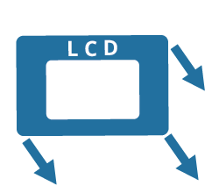

10/100/1000 Mbps自适应网络

支持高清语音Opus语音

4.3英寸屏可定制客户logo

双频Wi-F（i 2.4G&5G）支持蓝牙



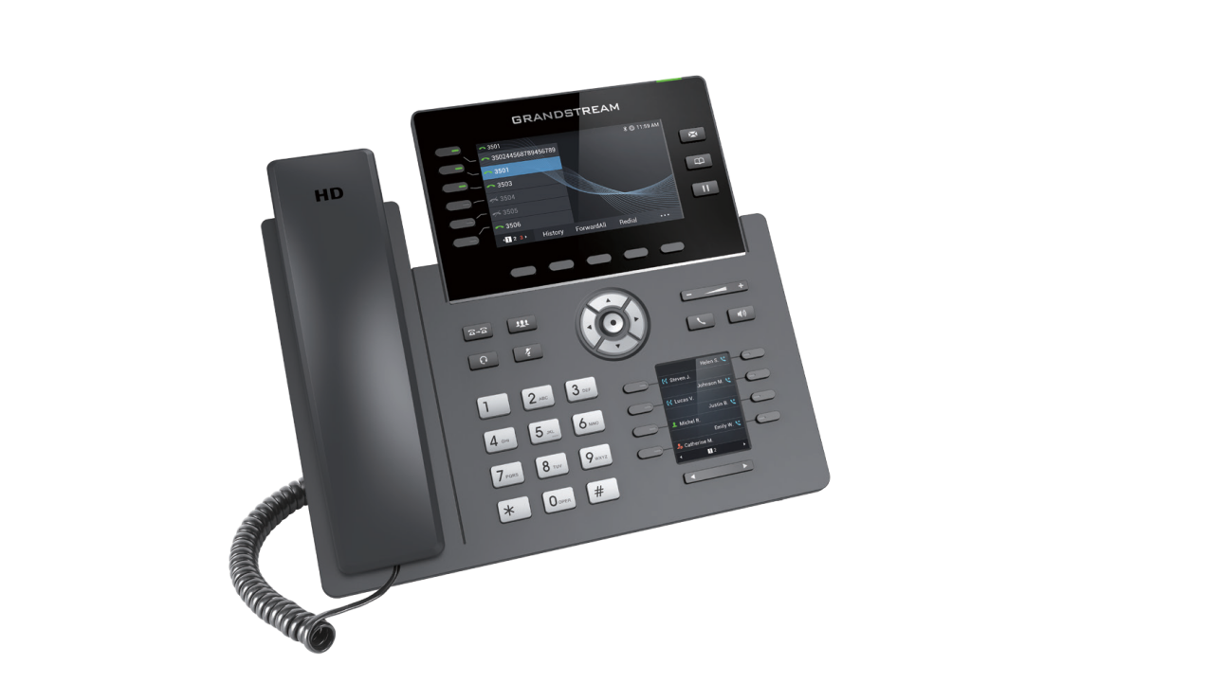
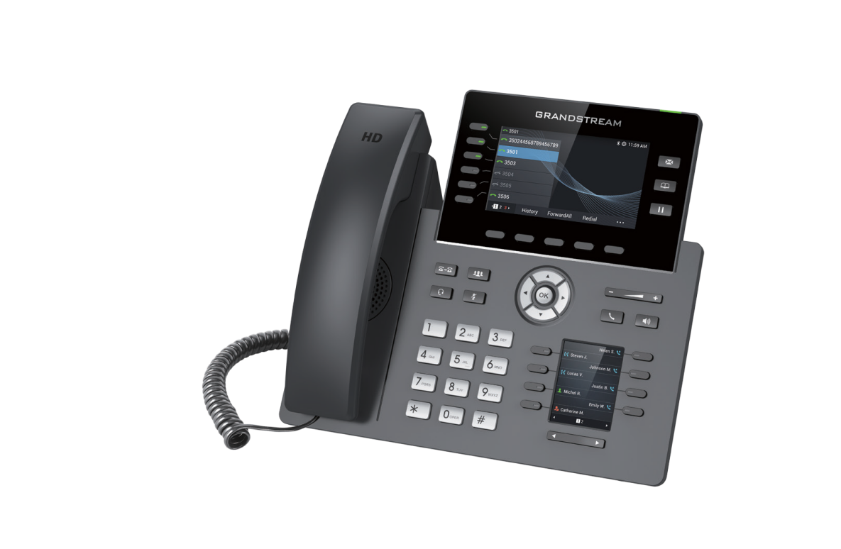

通讯录（最高2000条）
GRP2616
通话记录(最大2000条记录)
企业级保护，包括安全启动， 双固件映像，以及加密数据存储

SIP RFC3261, TCP/IP/UDP, RTP/RTCP/RTCP-XR, HTTP/HTTPS, ARP, ICMP, DNS (A record, SRV, NAPTR), DHCP,
协议标准
PPPoE, SSH, TFTP, FTP/FTPS NTP, STUN, SIMPLE, LLDP, LDAP, TR-069, 802.1x, TLS, SRTP, IPv6

网络接口 自适应10/100/1000 Mbps 以太网口，内置PoE

图形显示 4.3英寸（480×272）TFT彩色液晶屏,2.4英寸扩展屏幕

蓝牙 支持

Wi-Fi 支持，双频Wi-Fi（2.4G&5G）

功能按键
6个线路按键最多支持6个SIP账号（可数字编程为最多24个可设置BLF/快速拨号键）, 5个可编辑按键，
5个导航/菜单键；10个专用功能按键: 语言邮箱（带LED指示灯）、通讯录、转移、会议、保持、耳机、静音、发送/重拨、扬声器、音量+、音量-

支持Opus，支持G7.29A/B, G.711µ/a-law, G.726, G.722(wide-band), G723, iLBC, OPUS,
语言编码
in-band and out-of-band DTMF(in audio, RFC2833, SIP INFO)

辅助接口 RJ9耳机接口（匹配Plantronics EHS耳机），一个USB接口

呼叫保持，呼叫转移，呼叫前转，5方会议，呼叫停泊/代接，呼叫共享（SCA）/桥接（BLA）， 电话功能 电话簿下载(XML，LDAP，最多2000条)，呼叫等待，通话记录(最大2000条记录),自定义屏幕，
摘机自动拨号，自动应答，点击拨号，灵活的拨号规则，hot desking，自定义来电铃声

HD音频 支持HD高清语音，全双工免提扬声器

墙体安装 支持二个角度桌面支架

壁挂式 Yes

QoS 支持二层QoS（802.1Q，802.1P）和三层QoS（Tos，DiﬀServ，MPLS）

安全防护
基于MD5和MD5-sess based 鉴权的普通用户和管理员级别密码，AES安全配置文件， SRTP，TLS通话加密，802.1x的媒体访问控制

多语言 简体中文，英文，德文，意大利文，法文，西班牙文，葡萄牙文，俄文，克罗地亚文，韩文，日文

升级/部署 通过TFTP/ FTP/FTPS/HTTP/ HTTPS方式升级固件，通过TR069或AES加密的XML配置文件进行大规模部署

输入: 100-240VA 输出: +12V, 1A
电源/绿色节能 供电: 符合IEEE（802.3af）
最大功耗: 6.1W或7.8W(PoE下最大功率）

温度和湿度 工作: 0°C至40°C 存储: -10°C至60°C 湿度: 10％至90％，无冷凝
包装清单 GRP2616话机，手柄及曲线，桌面支架，12V电源适配器，网线，快速安装手册，宣传册

产品规格
尺寸:247*(W)228*(L)*(H)82.4mm
单机+手柄+支架+曲线重量：1.020kg 整个包装+设备重量：1.650kg

FCC: Part 15 Class B; Part 15 Subpart C 15.247; Part 15 Subpart E 15.407; FCC Part 68 HAC; Part 1 Subpart I(MPE)
CE: EN 55032; EN 55035; EN 61000-3-2; EN 61000-3-3; EN 62368-1; EN 301489-1; EN 301489-17; EN 300328;
标准认证 EN 301893; EN 62311
RCM: AS/NZS CISPR32; AS/NZS 4268; AS/NZS 62368.1; AS/CA S004; AS NZS 2772.2 IC: ICES-003; CS-03; RSS-247; RSS-102(MPE).

